МИНИСТЕРСТВО ОБРАЗОВАНИЯ И НАУКИ РОССИЙСКОЙ
ФЕДЕРАЦИИ
Федеральное государственное бюджетное образовательное учреждение
высшего профессионального образования
«Вятский государственный университет»
Факультет автоматики и вычислительной техники
Кафедра электронных вычислительных машин

«Исследование топологий сетей»

Отчёт по лабораторной работе №6 по дисциплине:
«Вычислительные машины, системы и комплексы»
Вариант – 5

Выполнила студентка группы ВМ-41_____________ Зубарева Ю.В.

Проверил ____________________________________ Мельцов В.Ю.

Киров 2012
Задание №1.

Название задания: 0001
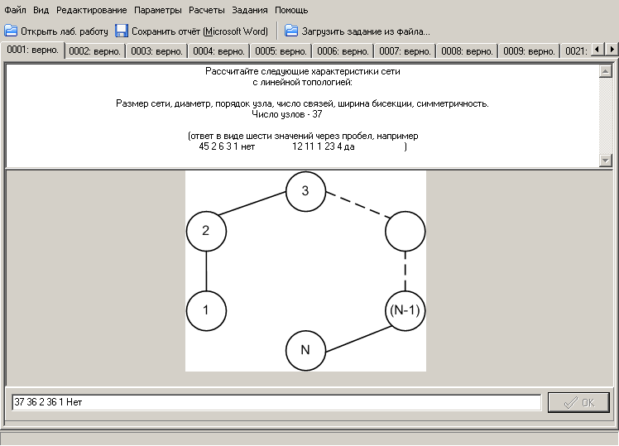Рассчитайте следующие характеристики сети
с линейной топологией:

Размер сети, диаметр, порядок узла, число связей, ширина бисекции, симметричность.
Число узлов - 37

Расчетные формулы / Теоретическое обоснование / Схемы
D = N-l; d = 2; I =N-1;B=l

Решение:
N=37; D = 36; d = 2; I =36; B=1, топология несимметрична

Задание №2.

Название задания: 0002
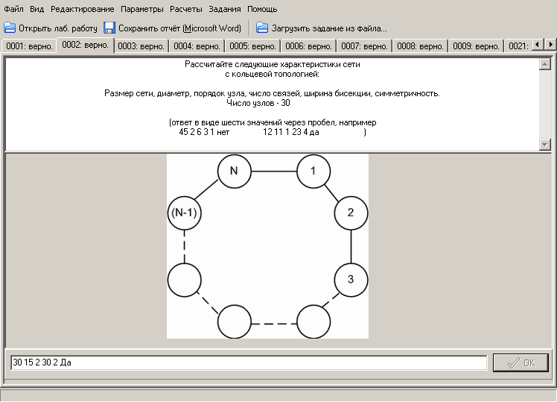Рассчитайте следующие характеристики сети
с кольцевой топологией:

Размер сети, диаметр, порядок узла, число связей, ширина бисекции, симметричность.
Число узлов - 30

Расчетные формулы / Теоретическое обоснование / Схемы
D = min [N/2]; d = 2; I = N; B = 2

Решение:
N=30; D = 15; d = 2; I =30; B=2, топология симметрична

Задание №3.

Название задания: 0003
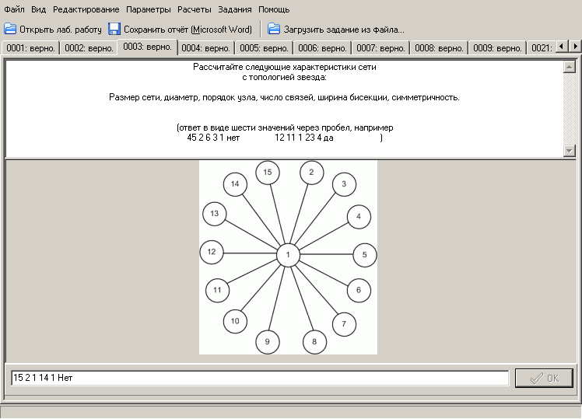Рассчитайте следующие характеристики сети
с топологией звезда:

Размер сети, диаметр, порядок узла, число связей, ширина бисекции, симметричность.

Расчетные формулы / Теоретическое обоснование / Схемы
D = 2; d = 1; I = N – 1; B = 1

Решение:
N=15; D = 2; d = 1; I =14; B=1, топология несимметрична

Задание №4.

Название задания: 0004
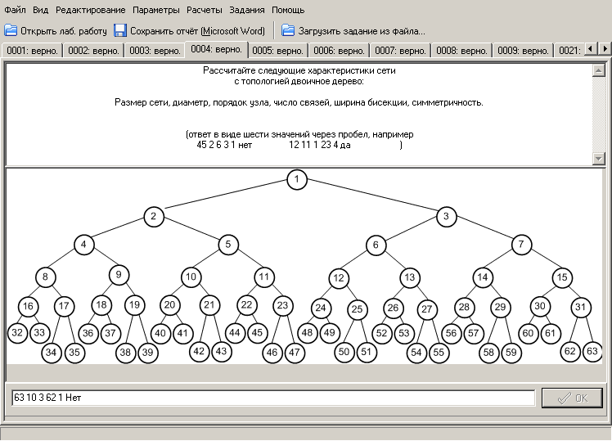Рассчитайте следующие характеристики сети
с топологией двоичное дерево:

Размер сети, диаметр, порядок узла, число связей, ширина бисекции, симметричность.

Расчетные формулы / Теоретическое обоснование / Схемы
D = 2(h- l); d = 3; I = N - 1; В = 1
где h — высота дерева (количество уровней в древовидной сети), определяемая как max [log₂N].

Решение:
h = max [log₂N] = 6
N=63; D = 10; d = 3; I =62; B=1, топология несимметрична

Задание №5.

Название задания: 0005
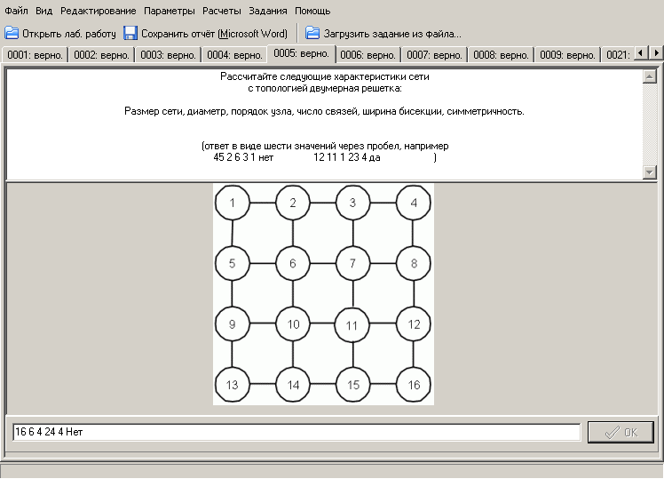Рассчитайте следующие характеристики сети
с топологией двумерная решетка:

Размер сети, диаметр, порядок узла, число связей, ширина бисекции, симметричность.

Расчетные формулы / Теоретическое обоснование / Схемы
D = 2(m - l); d = 4; I = 2N – 2m; В = m,
m = √N

Решение:
m = √N = 4
N = 16; D = 2(4 - l) = 6; d = 4; I = 2*16 – 2*4 = 24; В = 4, топология несимметрична.

Задание №6.

Название задания: 0006
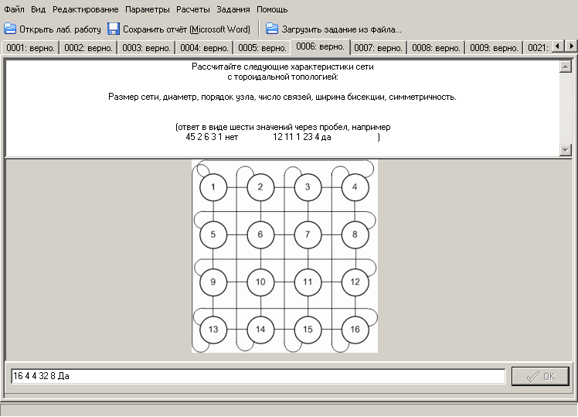Рассчитайте следующие характеристики сети
с тороидальной топологией:

Размер сети, диаметр, порядок узла, число связей, ширина бисекции, симметричность.

Расчетные формулы / Теоретическое обоснование / Схемы
D = 2min [m/2]; d = 4; I = 2N; B = 2m, m = √N

Решение:
m = 4
N=16, D=4, d=4, I=32, B=8, топология симметрична.

Задание №7.

Название задания: 0007
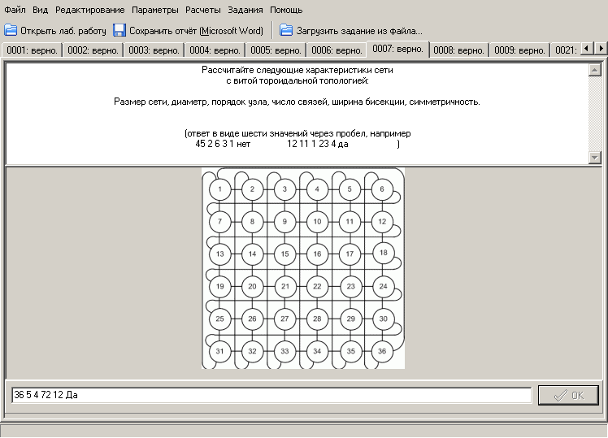Рассчитайте следующие характеристики сети
с витой тороидальной топологией:

Размер сети, диаметр, порядок узла, число связей, ширина бисекции, симметричность.

Расчетные формулы / Теоретическое обоснование / Схемы
D = m- 1; d = 4; I = 2N; В = 2m, m = √N

Решение:
m = 6
N=36, D=5, d=4, I=72, B=12, топология симметрична.

Задание №8.

Название задания: 0008
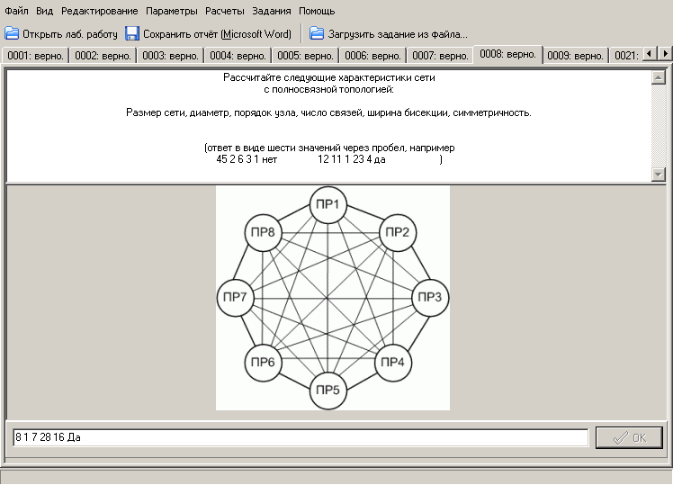Рассчитайте следующие характеристики сети
с полносвязной топологией:

Размер сети, диаметр, порядок узла, число связей, ширина бисекции, симметричность.

Расчетные формулы / Теоретическое обоснование / Схемы
D = 1; d = N – 1; I = (N*(N - 1))/2; B = N²/4

Решение:
N=8, D=1, d=7, I=28, B=16, топология симметрична.

Задание №9.

Название задания: 0009
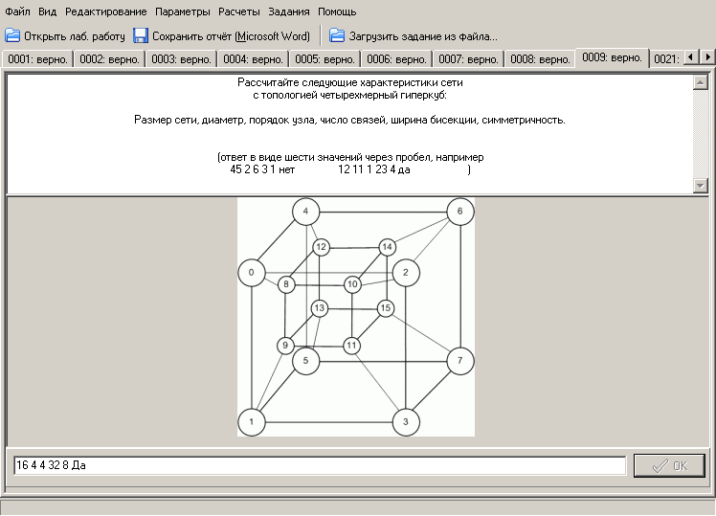Рассчитайте следующие характеристики сети
с топологией четырехмерный гиперкуб:

Размер сети, диаметр, порядок узла, число связей, ширина бисекции, симметричность.

Расчетные формулы / Теоретическое обоснование / Схемы
D = m; d = m; I = m*N/2, N= 2^{m} => m = log₂N, B = 2^{m-1}

Решение:
m = 4,
N=16, D=4, d=4, I=32, B=8, топология симметрична.

Задание №10.

Название задания: 0021
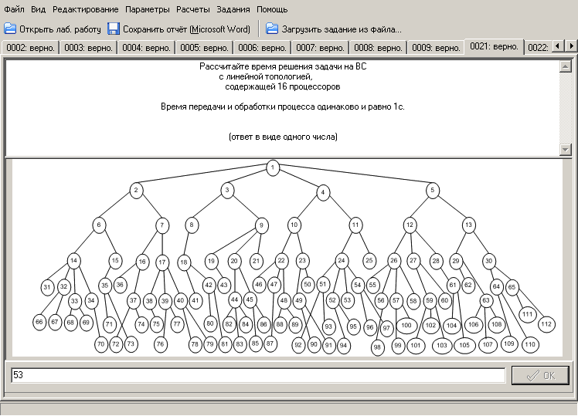Рассчитайте время решения задачи на ВС
с линейной топологией,
содержащей 16 процессоров

Время передачи и обработки процесса одинаково и равно 1с.
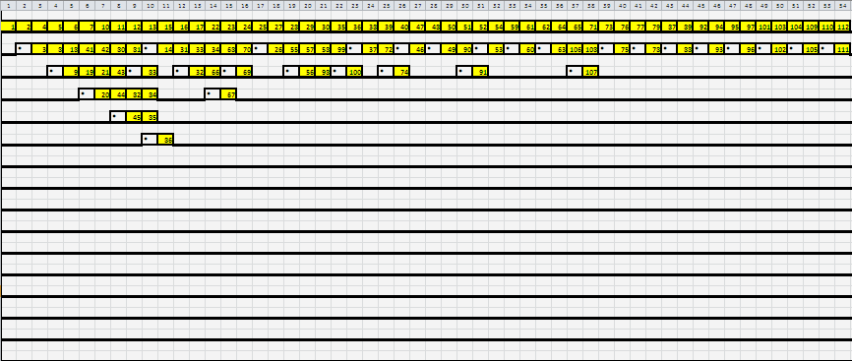
Время решения задачи = 54 с.

Задание №11.
Рассчитайте время решения задачи на ВС
с кольцевой топологией,
содержащей 16 процессоров
Время передачи и обработки процесса одинаково и равно 1с.
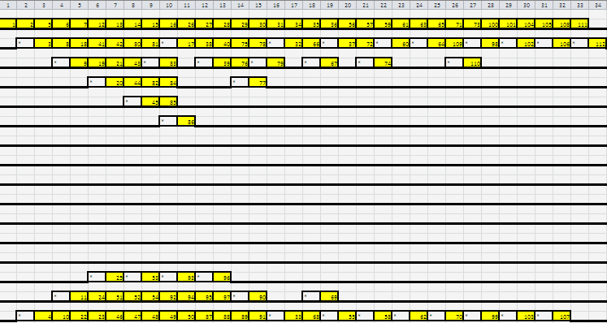
Время решения задачи = 34 с.
Задание №12.
Рассчитайте время решения задачи на ВС
с топологией двумерная решетка,
содержащей 16 процессоров

Время передачи и обработки процесса одинаково и равно 1с.
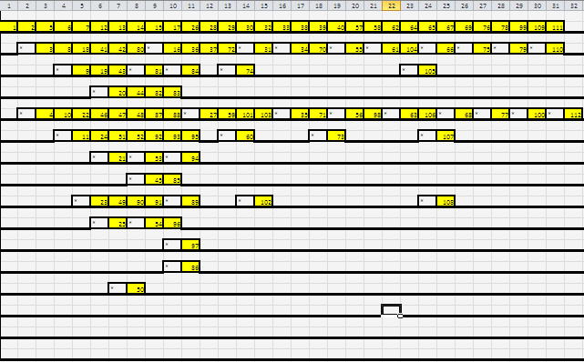
Время решения задачи = 32 с.
Задание №13.
Рассчитайте время решения задачи на ВС
с тороидальной топологией,
содержащей 16 процессоров
Время передачи и обработки процесса одинаково и равно 1с.
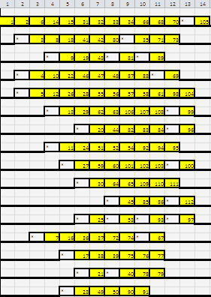
Время решения задачи = 14 с.
Задание №14.
Рассчитайте время решения задачи на ВС
с топологией четырехмерный гиперкуб,
содержащей 16 процессоров
Время передачи и обработки процесса одинаково и равно 1с.
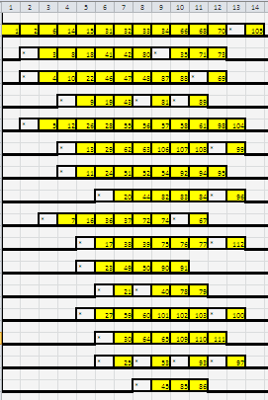
Время решения задачи = 14 с.
Выводы:
Сравнительный анализ топологии сетей при равном числе узлов (N = 36):

 |  | Линейная |  |  |  | Дерево |  |  |  |  |  | Витой тор
Размер сети |  | N |  | Размер сети |  | N |  |  | Размер сети |  |  | N
Диаметр сети |  | D=N-1 |  | Диаметр сети |  | D=2(h-1) |  |  |  |  |  | m
Порядок узла |  | d=2 |  | Порядок узла |  | d=3 |  |  | Диаметр сети |  |  | D=m-1
Число связей |  | I=N-1 |  | Число связей |  | I=N-1 |  |  | Порядок узла |  |  | d=4
Ширина бисекции |  | B=1 |  | Ширина бисекции |  | B=1 |  |  | Число связей |  |  | I=2*N
Симметричность |  |  |  | Симметричность |  |  |  |  | Ширина бисекции |  |  | B=2*m
 |  |  |  | Высота дерева |  | h=log₂N |  |  | Симметричность
 |  | Кольцо |  |  |  | Решетка |  |  | Полносвязная топология
Размер сети |  | N |  | Размер сети |  | N
Диаметр сети |  | D=N/2 |  |  |  | m |  |  | Размер сети |  |  | N
Порядок узла |  | d=2 |  | Диаметр сети |  | D=2(m-1) |  |  | Диаметр сети |  |  | D=1
Число связей |  | I=N |  | Порядок узла |  | d=4 |  |  | Порядок узла |  |  | d=N-1
Ширина бисекции |  | B=2 |  | Число связей |  | I=2*N-2*m |  |  | Число связей |  |  | I=(N*(N-1))/2
Симметричность |  |  |  | Ширина бисекции |  | B=m |  |  | Ширина бисекции |  |  | B=N^2/4
 |  |  |  | Симметричность |  |  |  |  | Симметричность
 |  | Звезда |  |  |  | Тор |  |  |  |  |  | Гиперкуб
Размер сети |  | N |  | Размер сети |  | N |  |  | Размер сети |  | N
Диаметр сети |  | D=2 |  |  |  | m |  |  |  |  | m
Порядок узла |  | d=1 |  | Диаметр сети |  | D=2(m/2) |  |  | Диаметр сети |  | D=m
Число связей |  | I=N-1 |  | Порядок узла |  | d=4 |  |  | Порядок узла |  | d=m
Ширина бисекции |  | B=1 |  | Число связей |  | I=2*N |  |  | Число связей |  | I=m*N/2
Симметричность |  |  |  | Ширина бисекции |  | B=2*m |  |  | Ширина бисекции |  | B=2^{m-1}
 |  |  |  | Симметричность |  |  |  |  | Симметричность

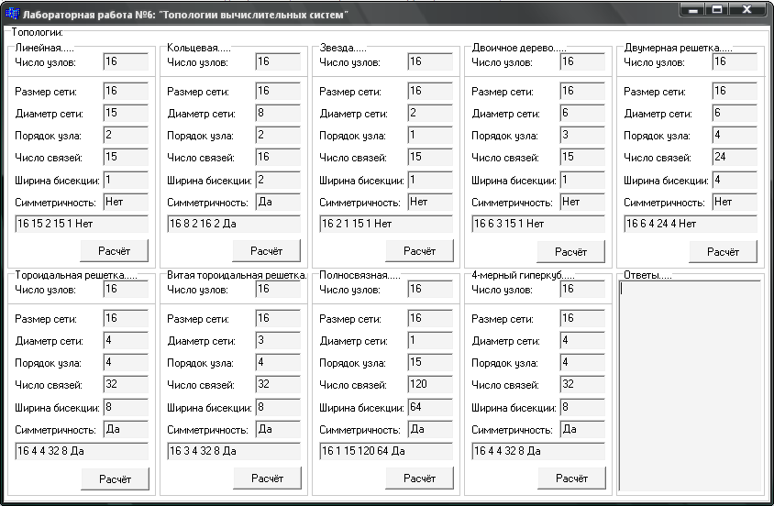
1. Сравнение топологий сетей по стоимости:
  - наиболее дорогостоящей оказалась система с полносвязной топологией, т.к. в этой топологии самое большое количество связей (каждый элемент связан со всеми другими, I = (N*(N - 1))/2);
  - наиболее дешевыми оказались варианты с линейной топологией, топологией – звезда и дерево. В этих топологиях количество связей между элементами равно и минимально по сравнению с другими (I = N - 1).
- По времени прохождения сообщений (D – диаметр сети):
  - минимальное время прохождения сообщения (D=1) имеет полносвязная топология;
  - в линейной топологии сообщение может идти долго от одного источника к другому, т.к., чтобы передать сообщение из одного конца сети в другой – нужно пройти все элементы этой сети (максимальный диаметр D = N - 1).
- По сложности коммутационных устройств (порядок узла):
  - минимальную сложность имеют сети с топологией звезда (d = 1), а также линейной и кольцевой топологии (d = 2);
  - максимальную сложность имеют сети типа звезда и полносвязная топологии (d = N - 1).
- По числу одновременных передач сообщений:
  - максимальное количество можно передать в сети полносвязной топологии;
  - минимальное – линейная, звезда и дерево.
- Время выполнения, производительность на задаче из 112 процессов на 16 процессорах:

Топология | Время выполнения, нс | Производительность, процесс/нс | Стоимость (число связей)
Линейная | 54 | 2,07 | 15
Кольцевая | 34 | 3,29 | 16
2D-решётка | 32 | 3,5 | 24
Тороидальная | 14 | 8 | 32
4D-гиперкуб | 14 | 8 | 32

По приведенным оценкам видно, что производительность самая высокая у сетей с топологией тороидальная и 4D-гиперкуб, причем эти же топологии являются самыми надежными, так что при высоких требованиях к производительности и надежности нужно выбирать именно эти топологии, но цена их будет высокая по сравнению с другими, которыми производилось сравнение. Самыми ненадежными являются топологии линейная и кольцевая, т.к. выход из строя одного из узлов может сделать невозможным передачу сообщения из одного участка сети в другой, но зато эти топологии являются наиболее дешевыми, также лучше использовать кольцевую топологию, т.к. она совсем немного дороже линейной, но быстродействие намного выше.
2D-решетка занимает промежуточное положение (по характеристикам) между кольцевой и тороидальной, 4D-гиперкуб топологиями.
Тороидальная и 4D-гиперкуб можно представить в виде топологии k-ичного n-куба (двумерный тор – это 4-ичный 2-куб, а гиперкуб – это 2-ичный 4-куб). Т.к. эффективность топологии, а также ее масштабируемость улучшаются с ростом значения k и уменьшением количества измерений n, то тороидальная топология наиболее эффективна.

